ООО «Кваттролаб»

Лабораторное программное обеспечение «Methodic Publication» для публикации методик проведения исследований и формирования сопроводительной документации к сериям реагентов.

Руководство пользователя.

Листов 59

2009

Содержание.
Содержание. 2
Термины и определения. 3
Введение. 4
Область применения 4
Краткое описание возможностей. 4
Требования к уровню подготовки пользователя 4
Перечень эксплуатационной документации. 4
Назначение и условия применения. 5
Автоматизируемые виды деятельности. 5
Условия применения. 5
Подготовка к работе. 6
Описание операций 7
Запуск системы. 7
Авторизация пользователя в системе. 7
Структура основной формы системы. 7
Главное меню пользователя. 8
Работа со списком публикуемых методик. 9
Управление «скрытыми» методиками. 12
Управление сериями наборов реагентов. 13

Термины и определения.
- Образец – биологический материал конкретного пациента или иная материя, подвергаемая исследованию с целью получения информации о некоторых её характеристиках.
- Пациент – субъект, чей биологический материал подвергается исследованию с целью постановки диагноза.
- Прибор – лабораторный анализатор для ПЦР в реальном времени,
- Методика – порядок проведения исследования образцов направленный на получение определенного набора характеристик исследуемого образца.
- Совместимость методик – свойство методик, при котором образцы, исследуемые по различным совместимым методикам, могут быть совместно обработаны на приборе в рамках одной постановки без потери качества результата.
- Постановка – набор образцов и контрольных материалов, помещаемых в прибор для измерения в одном реакционном блоке.
- Размещение – расстановка каждого образца или контрольного реагента входящего в постановку в соответствующие позиции.
- Позиция – место в реакционном блоке, соответствующее одной точке,
- Проведение исследования \ анализа
- Результат – показатель/характеристика образца, полученная в результате исследования.
- Конечный результат – итоговый результат анализа образца, отображаемый в списке результатов, печатающийся на бланках результатов и передающийся в ЛИС,
- Дополнительный результат – промежуточные результаты расчета, которые используются для валидации данных и не отображаются в форме отображения списка результатов, не печатаются на бланках результатов и не передаются в ЛИС,
- Валидация – просмотр данных постановки для подтверждения корректности результатов,
- Авторизация – подтверждение корректности результатов анализа всей постановки или отдельного образца,
- Система - Программный комплекс Real-time Methodic Creator
- Пользователь – лицо, осуществляющее деятельность с использованием системы.
- Администратор – пользователь имеющий права на допустимое в рамках руководства администратора изменение конфигурации системы с использованием интерфейса системы. Так же администратор управляет учетными записями пользователей, имеет право создавать, изменять и удалять пользователя, предоставлять пользователю права доступа.
- Права доступа – набор разрешений на получение информации и проведение операций с информацией.
- ЛИС – лабораторная информационная система стороннего разработчика.
- Управляющий элемент – элемент интерфейса взаимодействия системы и пользователя, позволяющий пользователю управлять действиями системы.

Введение.

Область применения
Программный комплекс Methodic Publication предназначен для автоматизации процесса публикации методик проведения исследований, которые используются в ПО «Rotor meneger» и подготовки сопроводительной документации к сериям реагентов, выпускаемых для проведения исследований по публикуемым методикам.

Краткое описание возможностей.
Программный комплекс предоставляет следующие функциональные возможности:
- управление сериями наборов реагентов, их создание, изменение и удаление;
- формирование новой серии наборов реагентов, задание её параметров и подготовка сопроводительной документации;
- управление списком публикуемых методик, их отправка на публикацию, снятие с публикации, отправка на доработку, удаление, экспорт и импорт методик;
- управление публикацией скрытых методик, управление списками скрытых методик, формирование списка скрытых методик, задание кода доступа к списку скрытых методик, удаление списка скрытых методик;
- публикация пакета методик;
- .

Требования к уровню подготовки пользователя
Пользователи Системы должны иметь опыт работы с персональным компьютером на базе операционных систем Microsoft Windows 2000 и выше на уровне квалифицированного пользователя.

Перечень эксплуатационной документации.
Эксплуатационная документация включает:
- Руководство пользователя программного комплекса Methodic Publication.
- Руководство администратора программного комплекса Methodic Publication.

Назначение и условия применения.

Автоматизируемые виды деятельности.
Программный комплекс Methodic Publication предназначен для автоматизации следующих видов деятельности сотрудников лаборатории:
- Формирование пакета методик для публикации, включая скрытые методики,
- Публикация пакета методик,
- Формирование серий наборов реагентов,
- Печать сопроводительной документации к сериям наборов реагентов.

Условия применения.
Для успешного применения программного комплекса Methodic Publication компьютер должен соответствовать следующим минимальным системным требованиям:
- процессор – аналог Intel Pentium IV или выше;
- объем оперативной памяти – от 1 GB;
- объем жестких дисков – не менее 40 GB.
- монитор разрешением не менее 1024х768.

Подготовка к работе.

Подготовка к работе осуществляется путем установки программного комплекса на компьютер пользователя, установки сопутствующего системного и прикладного программного обеспечения, включая программное обеспечение соответствующего прибора, настройки сопутствующего программного обеспечения и программного комплекса. Действия по подготовке программного комплекса к работе описаны в документе « Руководство администратора».

Описание операций

Запуск системы.
Для запуска системы необходимо выбрать соответствующий ярлык на рабочем столе пользователя.

Авторизация пользователя в системе.
При запуске система выводит на экран окно авторизации пользователя (см. Рис 1.)
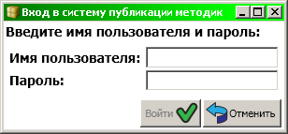

Рисунок 1. Форма авторизации пользователя.
Для авторизации в системе пользователь должен указать в соответствующих полях ввода информации своё имя пользователя и пароль (имя пользователя и пароль предоставляет пользователю администратор системы), после чего пользователь должен нажать кнопку «Войти».

Структура основной формы системы.
После загрузки на экране компьютера появится основное окно системы. Данное окно состоит из двух областей (см. Рис. 2):
- Область главного меню пользователя.
- Рабочая область системы.
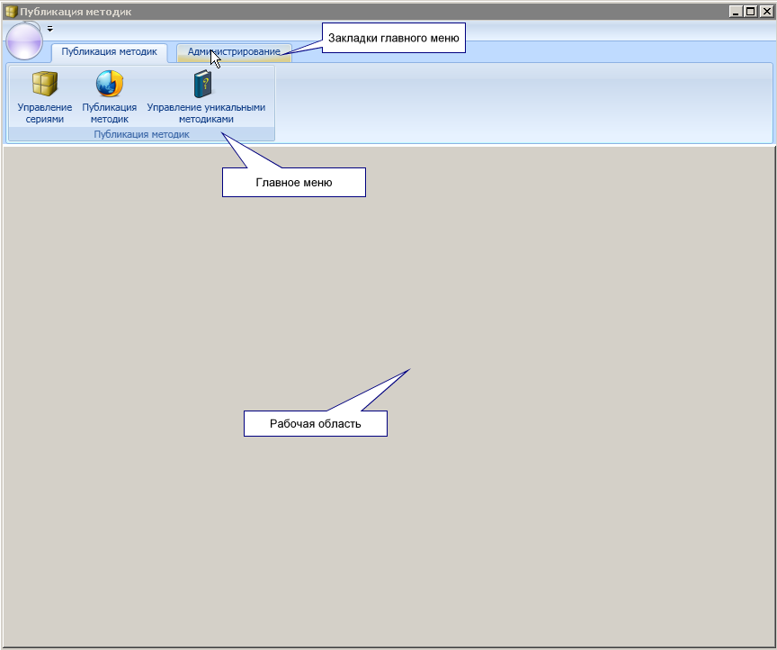
Рисунок 2. Структура основной формы системы.
В главном меню располагаются элементы, предоставляющие доступ к функциям системы.
Рабочая область предназначена для отображения интерактивных интерфейсов пользователя для выполнения выбранных функций.

Главное меню пользователя.
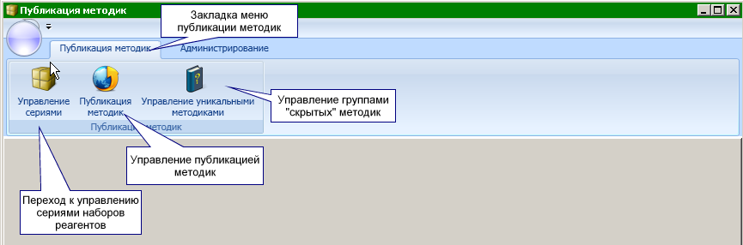
Рисунок 3. Главное меню системы.

Главное меню пользователя содержит элементы перехода к функциям системы (см. рис. 3). На закладке «Публикация методик» главного меню расположены следующие элементы:
- «Управление сериями». Данный элемент предоставляет доступ к функциям создания, удаления и редактирования серий наборов реагентов, а так же к указанию значений параметров серий и печати сопроводительной документации.
- «Публикация методик». Данный элемент предоставляет доступ к списку загруженных в систему методик и функциям, позволяющим импортировать и экспортировать методики, формировать список методик для публикации пакета методик, отправлять методики на доработку и удалять методики из списка.
- «Управление уникальными методиками». Данный элемент позволяет сформировать и включить в публикуемый пакет методик группу «скрытых» методик, которые будут доступны пользователям ПО «Ротор менеджер» только после указания соответствующего пароля.

Работа со списком публикуемых методик.
Для перехода к списку публикуемых методик пользователь должен выбрать элемент главного меню «Публикация методик», после чего система отобразит форму, содержащую список загруженных в систему методик (см. рис. 4).
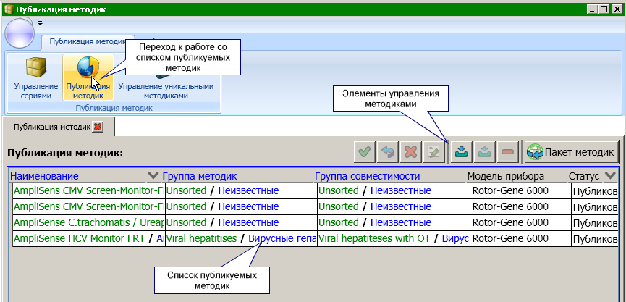
Рисунок 4. Форма работы со списком методик.
На форме отображается список загруженных в систему методик со следующей информацией по каждой методике:
- Наименование методики – поле, в котором указано полное название методики на основном и дополнительном языках,
- Группа методик – поле, в котором указана группа, к которой принадлежит методика,
- Группа совместимости – поле, в котором указана группа совместимости методики, т.е. группа методик, исследования по которым могут быть выполнены на одном приборе одновременно.
- Модель прибора – поле, в котором указано наименование модели прибора, на котором выполняется исследование по данной методике,
- Статус – поле, в котором отображается статус методики. В системе используются следующие статусы методик:
  - Публиковать – методика войдет в следующий публикуемый пакет методик,
  - Опубликована – данная методика была опубликована в пакете методик и с того времени не изменилась,
  - На рассмотрении – поступила новая методика или существующая методика изменилась и требуется принятие решения о включении методики в публикуемый пакет.
  - На доработку – методика не может быть включена в публикуемый пакет и требуется её доработка.
Всем импортируемым в систему методикам присваивается статус «На рассмотрении».
Над списком методик в правой части расположены элементы управления методиками. Элементы управления поделены на 3 группы:
- Группа управления статусами методик,
- Группа управления списком, включающая импорт/экспорт и удаление методик из списка,
- Кнопка формирования пакета методик для публикации.
Группа элементов управления статусами содержит следующие элементы:
- Установить статус «Публиковать». Для установки статуса необходимо выделить в списке методику имеющею другой статус и нажать кнопку, после чего методике будет присвоен статус «Публиковать» (см. рис. 5) и методика будет включена в следующий пакет методик для публикации.
- Установить статус «На доработку» - при нажатии данной кнопки методике будет присвоен статус «На доработку» (см. рис. 5).
- Установить статус «На рассмотрении» - при нажатии кнопки методике присваивается статус «На рассмотрении» (см. рис. 6).
- Установить статус «В архив» - при нажатии кнопки методике будет присвоен статус «В архиве» и при следующей публикации пакета данная методика будет отмечена у конечных пользователей ПО «Ротор менеджер» как ожидающая отключения.

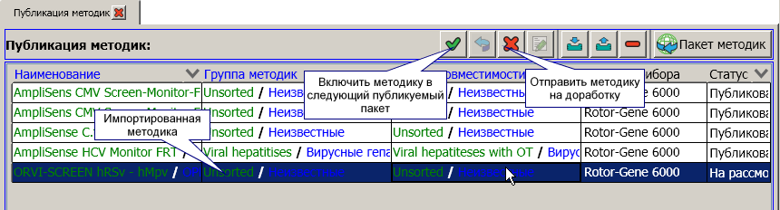
Рисунок 5. Назначение статусов «Публиковать» и «На доработку».

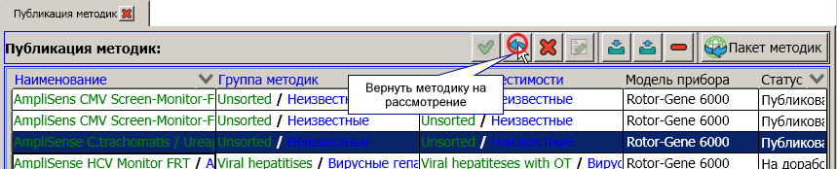
Рисунок 6. Возврат методики на рассмотрение.

Следующая группа содержит элементы:
- Импорт методик в систему. Данный элемент предоставляет возможность загружать в систему новые методики и изменения в уже загруженных методиках (см. рис. 7). При нажатии кнопки пользователю предоставляется стандартное окно открытия файла, в котором пользователь должен выбрать импортируемый файл, содержащий методики. После импорта методик система выдаст пользователю информацию о загрузке методик (см. рис8).
- Экспорт методик. Данный элемент предназначен для экспорта методик из системы. Пользователь должен выбрать экспортируемые методики и нажать кнопку «Экспорт методик», после чего в стандартном окне сохранения файла указать имя файла, в который должны быть экспортированы методики и его размещение.
- Удаление методики. При нажатии данной кнопки выделенные методики будут удалены из списка. Перед удалением система предложит пользователю подтвердить удаление.

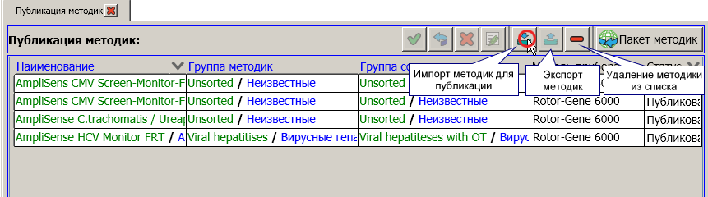
Рисунок 7. Группа элементов управления списком методик.

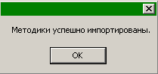
Рисунок 8. Сообщение об успешном импорте методик.

Последняя группа управляющих элементов состоит всего из одного элемента – кнопки «Пакет методик», предназначенной для формирования пакета методик для публикации.
При нажатии кнопки (см. рис. 9) пользователю будет предоставлено стандартное окно сохранения файла, в котором он должен указать имя и расположение файла, после чего система создаст файл, содержащий информацию о публикуемых методиках, удаленных методиках и т.д. Необходимо учитывать, что в публикуемый пакет будут так же включены «скрытые» методики (см. «Работа со скрытыми методиками»).

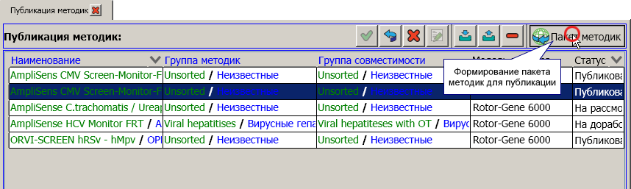
Рисунок 9. Формирование пакета методик для публикации.

Управление «скрытыми» методиками.
Для обеспечения возможности включить в публикуемый пакет методики, которые могут использоваться только ограниченным кругом клиентов предусмотрен функционал управления «скрытыми» методиками, которые будут доступны только тем клиентам, кому известны коды доступа к «скрытым» методикам.
Для перехода к функциям управления такими методиками необходимо в главном меню выбрать элемент «Управление уникальными методиками» (см. рис. 10), после чего система отобразит форму управления «скрытыми» методиками (см. рис. 10).
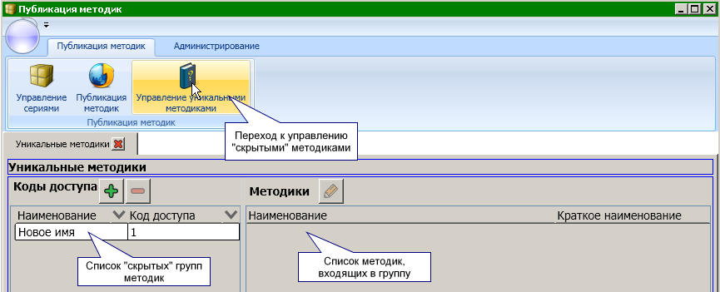
Рисунок 10. Форма управления «скрытыми» методиками.

Управление «скрытыми» методиками осуществляется с помощью организации групп таких методик, каждая из которых защищена отдельным кодом доступа.
Форма управления «скрытыми» методиками разделена на две части: в левой части расположен список групп «скрытых» методик, в котором указано название такой группы и соответствующий код доступа к методикам данной группы, в правой части отображается список методик, входящих в выбранную группу.
Над списком групп «скрытых» методик расположены управляющие элементы, предоставляющие возможность добавить или удалить группу (см. рис. 11). При нажатии кнопки «Добавление группы» в список групп будет добавлена строка с названием и кодом доступа по умолчанию. При создании группы в неё не включено ни одной методики. Для удаления группы необходимо выделить в списке удаляемые группы и нажать кнопку «Удаление группы».

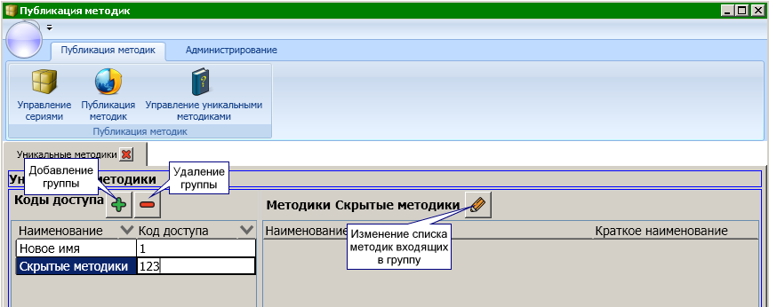
Рисунок 11. Элементы управления формы работа со «скрытыми» методиками.

Для создания и изменения списка методик, входящих в группу необходимо нажать кнопку «Изменение списка методик, входящих в группу», расположенную над списком методик выделенной группы (см. рис. 11). Система отобразит форму выбора методик (см. рис. 12).
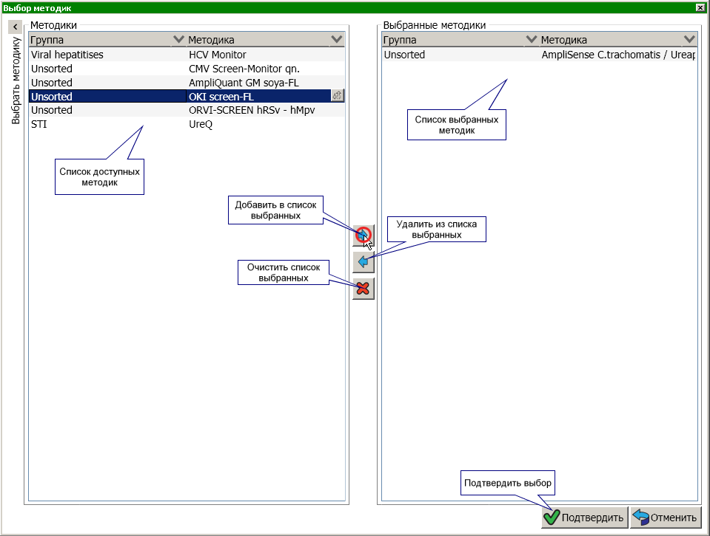
Рисунок 12. Форма выбора методик.
На форме расположено два списка методик (см. рис. 12). В левом списке находятся все доступные для выбора методики. В правом списке расположены методики, выбранные для данной группы «скрытых» методик. Между списками расположены кнопки, позволяющие переносить методики из одного списка в другой. Для переноса методик в список выбранных необходимо выделить соответствующие методики в списке доступных (выделять можно несколько методик удерживая нажатыми либо клавишу Shift либо Ctrl на клавиатуре), затем нажать стрелку вправо «Добавить в список выбранных» (см. рис. 12) расположенную между списками. Для удаления из списка выбранных необходимо выделить соответствующие методики в списке и нажать стрелку влево «Удалить из списка выбранных» (см. рис. 12). Так же перенос между списками может осуществляться путем «перетаскивания» выделенных методик из одного списка в другой удерживая нажатой кнопку , появляющуюся в правом нижнем углу выделенных методик.
Для полной очистки списка выбранных методик достаточно нажать крестик «Очистить список выбранных» (см. рис. 12) расположенный между списками методик.
По завершению создания или редактирования списка методик для группы необходимо нажать кнопку «Подтвердить», расположенную в правом нижнем углу формы.

Управление сериями наборов реагентов.
Для управления сериями наборов реагентов, выпускаемыми для проведения исследований по методикам, а так же для формирования сопроводительной документации к сериям в системе предусмотрен функционал управления сериями наборов реагентов. Для перехода к данному функционалу необходимо выбрать в главном меню элемент «Управление сериями» (см. рис. 13), после чего система отобразит форму, для просмотра списков серий реагентов. Для отображения спика серий необходимо в правой верхней части в выпадающем списке выбрать методику, для которой будут отображаться серии (см. рис. 14).
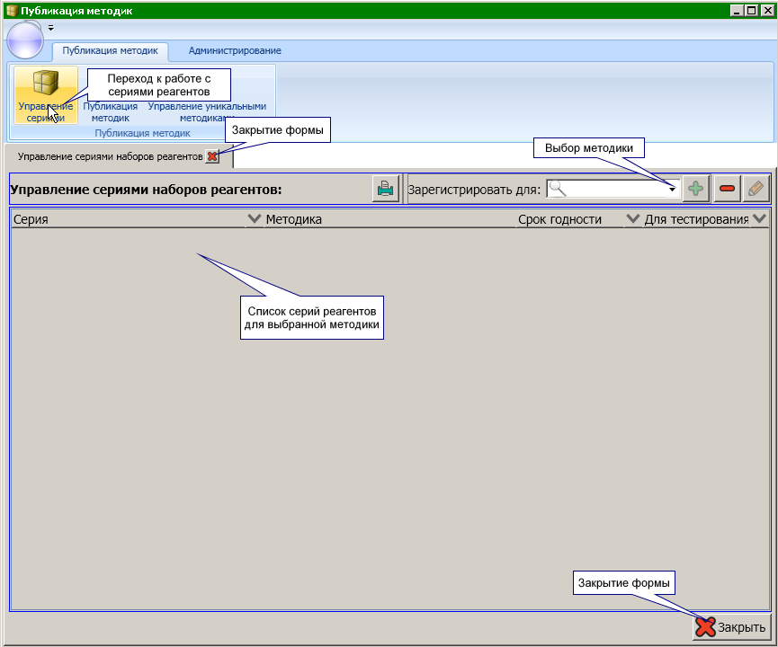
Рисунок 13. Форма работы с сериями реагентов.

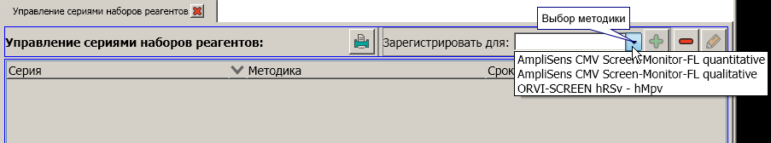
Рисунок 14. Выбор методики.

После выбора методики система отобразит список серий реагентов зарегистрированных для данной методики. В списке указаны следующие поля:
- «Серия» – наименование серии,
- «Методика» - наименование методики, для которой зарегистрирована данная серия,
- «Срок годности» - срок годности серии,
- «Для тестирования» - флаг, обозначающий, что данная серия реагентов зарегистрирована для проведения тестирования методики.
Справа над списком серий расположены управляющие элементы (см. рис. 15).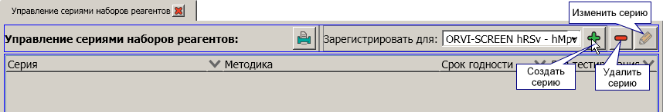
Рисунок 15. Управляющие элементы списка серий.
Управляющие элементы имеют следующее назначение:
- Создать серию. При выборе данного элемента система отобразит форму создания новой серии реагентов (см. рис. 16). На форме пользователь должен указать в поле «Серия» наименование серии», В поле «Дата окончания срока годности» указать дату окончания срока годности в форматах ДД.ММ.ГГ или ДД.ММ.ГГГГ или выбрать дату в календаре нажав справа от поля кнопку «Календарь». В нижней части формы представлена таблица параметров серии реагентов. В таблице в столбце «Значение» пользователь должен указать соответствующие значения параметров серии.
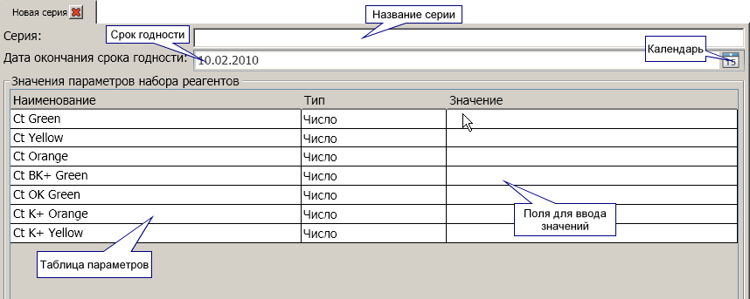
Рисунок 16. Форма создания серии.
- Удалить серию. При выборе данного элемента выделенные серии реагентов будут удалены. Предварительно система запросит от пользователя подтверждение удаления серии (см. рис. 17), и после подтверждения удалит выделенные серии из списка.
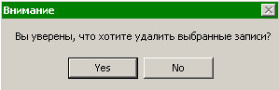
Рисунок 17. Подтверждение удаления серии.

- Редактировать серию. При выборе данного элемента система отобразит форму, аналогичную форме создания серии (см. рис. 16), где уже будут заполнены соответствующие поля и пользователю предоставляется возможность изменить данные поля и подтвердить изменения, после чего изменения будут сохранены
Над списком серий реагентов расположена кнопка печати сопроводительной документации к выбранной серии реагентов (см. рис. 18).
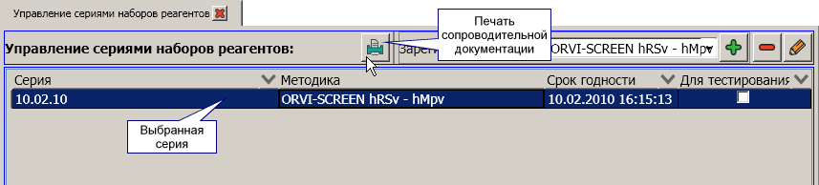
Рисунок 18. Печать сопроводительной документации к серии реагентов.

При нажатии кнопки система сформирует бланк сопроводительной документации в формате MS Word и отобразит его пользователю (см. рис. 19). Сопроводительный документ будет содержать наименование серии, её срок годности и таблицу с параметрами серии. Так же на бланке расположены штрих-коды, позволяющие внести информацию о серии реагентов в ПО «Ротор менеджер» с помощью последовательного их считывания сканером штрих-кодов. В штрих-кодах зашифрована полная информация о серии. Включая название, срок годности и значения параметров.

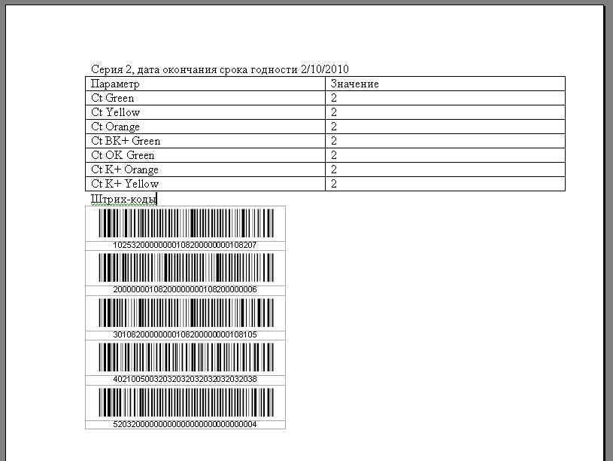
Рисунок 19. Бланк сопроводительной документации к серии реагентов.

